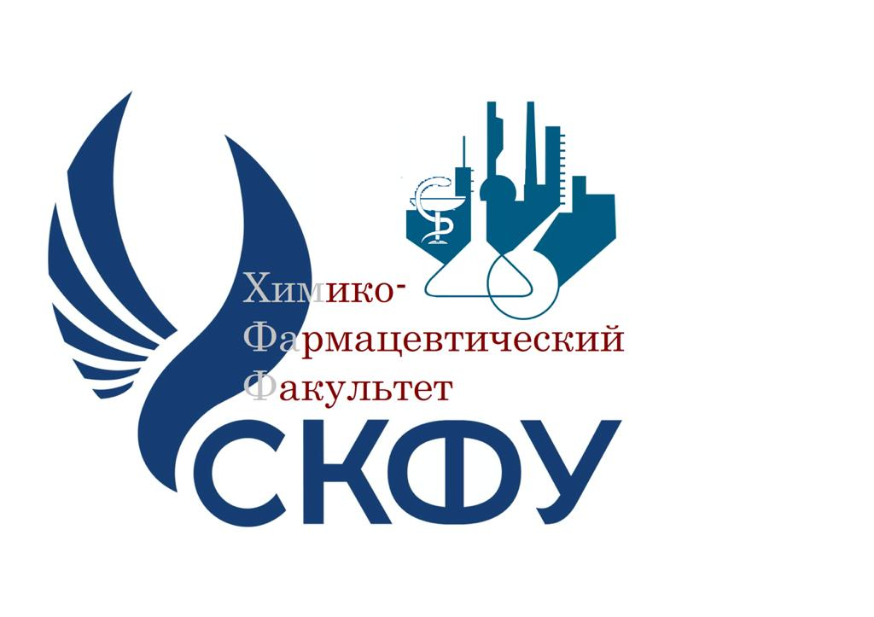
Уважаемые выпускники и родители!

Химико-фармацевтический факультет
Северо-Кавказского федерального университета
приглашает Вас на

ДЕНЬ ОТКРЫТЫХ ДВЕРЕЙ,
который состоится 28 января 2023 г. в 13⁰⁰
по адресу г. Ставрополь, ул. Пушкина, д.1, корпус 3, ауд. 506

Вы сможете познакомиться с ведущими преподавателями факультета, условиями поступления на специальности химико-фармацевтического факультета:

1. 04.03.01 Химия (бакалавриат) профили подготовки:
- «Органическая и биоорганическая химия»;
- «Химия твердого тела»

2. 18.03.01 Химическая технология (бакалавриат) профиль:
- «Химическая технология природных энергоносителей и углеродных материалов (переработка нефти, газа и нефтехимия)»

3. 33.05.01– Фармация (специалитет), квалификация - провизор

Контактное лицо:
д.х.н., профессор кафедры органической и аналитической химии
Аксенова Инна Валерьевна
Тел. 8(918) -743-02-57

